

**Vodič za građane** **za 2025. godinu**

**Općina Sunja**

**Poštovani građani,**

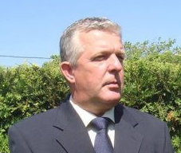

predstavljam Vam *Vodič za građane* za 2025. godinu, u kojemu je prikazano na koji način Općina Sunja prikuplja i investira sredstva. Vođeni našim načelima i misijom u kojoj želimo kroz transparentno i učinkovito upravljanje javnim sredstvima i provođenje razvojnih projekata, osigurati građanima Općine Sunja bolje životne uvjete u našoj sredini, odlučili smo i na ovaj način približiti Vam naš rad. Brošura se nalazi na internet stranici www.proracun.hr te na općinskoj službenoj stranici https://www.sunja.hr/. Kroz istu prikazati ćemo vam koji su općinski projekti planirani u ovoj proračunskoj godini, a od važnosti su za razvoj naše Općine.

Naš prioritet i ove godine ostaje ulaganje u aktivnosti i projekte koji će unaprijediti kvalitetu života u našoj općini, čineći je ugodnijim i ljepšim mjestom za život. Nastavljamo s radovima na održavanju nerazvrstanih cesta, javnih zelenih površina, rasvjete, sustava za odvodnju oborinskih voda i ostalih komunalnih djelatnosti od lokalnog značaja.

Uz redovno održavanje komunalne infrastrukture, planirano je i ulaganje u modernizaciju javne rasvjete, rekonstrukciju nerazvrstanih cesta te unapređenje građevina i uređaja javne namjene.

Tijekom 2025. godine općina će nastaviti ulagati u demografske mjere kako bi pružila podršku građanima, potaknula demografski rast i stvorila okruženje ispunjeno blagostanjem. Roditeljima novorođene djece osiguravamo jednokratnu novčanu pomoć te sufinanciramo boravak djece u dječjem vrtiću.

Mladi i obrazovani ljudi temelj su našeg društva i budućnosti, kako bi im pomogli i potakli ih na ustrajnost u obrazovanju, izdvojili smo sredstva za sufinanciranje prehrane učenicima, nabavu radnih materijala učenicima OŠ Sunja, sufinanciranje prijevoza učenika u Školu plivanja te sufinanciranje plaće učitelja u produženom boravku.

*Programom Javni radovi* planiramo osigurati sredstva za provođenje mjera zapošljavanja u javnom radu a i *Program Zaželi – program zapošljavanja žena* želi se uključiti nezaposlene žene na tržište rada kako bi se brinule za korisnike usluga, starijih i nemoćnih osoba kojima je potrebna pomoć oko obavljanja svakodnevnih aktivnosti. Programom želimo ublažiti posljedice njihove nezaposlenosti i rizik od siromaštva te ujedno potaknuti socijalnu uključenost i povećati razinu kvalitete života krajnjih korisnika.

Stanovnicima slabijeg imovinskog stanja želimo pružili osnovne uvjete potrebne za život, stoga socijalno ugroženim pojedincima i obiteljima podmirujemo troškove stanovanja, pomažemo u podmirenju pogrebnih troškova najugroženijima kao i u dodjeli pomoći u socijalnim paketima Crvenog križa.

Kulturne i društvene aktivnosti imaju ključnu ulogu u očuvanju tradicije i identiteta naše općine. Zato ćemo i ove godine izdvojiti sredstva iz proračuna za manifestacije poput Zlatne grive Posavine i Žgancijade te za sufinanciranje kulturnih udruga. Brojne sportske i druge udruge, koje svojim djelovanjem obogaćuju život zajednice i pomažu pojedincima u razvoju njihovih talenata, nastavit ćemo poticati, podržavati njihov rad i pomagati u organizaciji njihovih manifestacija.

Dragi naši stanovnici, ako imate prijedlog na koji način bi našu Općinu mogli učiniti još ugodnijim mjestom za život i rad, pozivamo Vas na iznošenje Vaših prijedloga.

Savjetovanje za Prijedlog Proračuna Općine Sunja za 2025. godinu provedeni se od 26.11.2024. do 08.12.2024. godine Više o tome možete pronaći [OVDJE.](https://proracun.hr/savjetovanja-detalji.php?kid=152&id=6242)

Vaš načelnik!

**OBRAZLOŽENJE PRORAČUNA**

**Što je proračun?**



Proračun je akt kojim se procjenjuju prihodi i primici te utvrđuju rashodi i izdaci Općine Sunja za proračunsku godinu, a sadrži i projekciju prihoda i primitaka te rashoda i izdataka za slijedeće dvije godine.

Proračun nije statičan akt, već se sukladno Zakonu može mijenjati tijekom proračunske godine, odnosno donose se Izmjene i dopune proračuna.



**Sadržaj proračuna**

Proračun JLS sastoji se od plana za proračunsku godinu i projekcija za sljedeće dvije godine. Proračun JLS sastoji se od općeg dijela, posebnog dijela i obrazloženja proračuna.

|  |  |  |
| --- | --- | --- |
| **SADRŽAJ** | **SASTAVNI DIO** | **OPIS SASTAVNOG DIJELA** |
| **Opći dio proračuna** | Sažetak Računa prihoda i rashoda Sažetak Računa financiranja | * ukupni prihodi poslovanja i prihodi od prodaje nefinancijske imovine, ukupni rashodi poslovanja i rashodi za nabavu nefinancijske imovine * ukupni primici od financijske imovine i zaduživanja i izdaci za financijsku imovinu i otplate zajmova |
| Račun prihoda i rashoda | * ukupni prihodi i rashodi iskazani prema izvorima financiranja i ekonomskoj klasifikaciji na razini skupine * ukupni rashodi iskazani prema funkcijskoj klasifikaciji |
| Račun financiranja | * ukupni primici od financijske imovine i zaduživanja i izdaci za financijsku imovinu i otplate instrumenata zaduživanja prema izvorima financiranja i ekonomskoj klasifikaciji na razini skupine |
| Preneseni višak ili preneseni manjak prihoda nad rashodima | * ako ukupni prihodi i primici nisu jednaki ukupnim rashodima i izdacima, opći dio proračuna sadrži i preneseni višak ili preneseni manjak prihoda nad rashodima |
| Višegodišnji plan uravnoteženja | * ako JLP(R)S ne mogu preneseni manjak podmiriti do kraja proračunske godine, obvezni su izraditi višegodišnji plan uravnoteženja za razdoblje za koje se proračun donosi * ako JLP(R)S ne mogu preneseni višak, zbog njegove veličine, u cijelosti iskoristiti u jednoj proračunskoj godini, korištenje viška planira se višegodišnjim planom uravnoteženja za razdoblje za koje se proračun donosi |
| **Posebni dio proračuna** | Plan rashoda i izdataka proračuna JLP(R)S i njihovih proračunskih korisnika | * rashodi i izdaci JLP(R)S i njihovih proračunskih korisnika iskazani po organizacijskoj klasifikaciji, izvorima financiranja i ekonomskoj klasifikaciji na razini skupine, raspoređenih u programe koji se sastoje od aktivnosti i projekata |
| **Obrazloženje proračuna** | Obrazloženje općeg dijela proračuna i obrazloženje posebnog dijela proračuna | * obrazloženje općeg dijela proračuna JLP(R)S sadrži obrazloženje prihoda i rashoda, primitaka i izdataka proračuna JLP(R)S i obrazloženje prenesenog manjka odnosno viška proračuna JLP(R)S * obrazloženje posebnog dijela proračuna JLP(R)S temelji se na obrazloženjima financijskih planova proračunskih korisnika, a sastoji se od obrazloženja programa koje se daje kroz obrazloženje aktivnosti i projekata zajedno s ciljevima i pokazateljima uspješnosti iz akata strateškog planiranja. |

**Proračunski korisnici:**



Proračunski korisnici su ustanove, tijela javne vlasti kojima je JLS osnivač ili suosnivač, a čije je financiranje većim dijelom iz proračuna svog osnivača ili suosnivača. Proračunski korisnici JLS mogu biti dječji vrtići, knjižnice, javne vatrogasne postrojbe, muzeji, kazališta, domovi za starije i nemoćne osobe…

Proračunski korisnici Općine Sunja su:

1. Dječji vrtić Bambi Sunja
2. Narodna knjižnica i čitaonica Sunja

**Zakoni i sankcije:**

Sukladno Zakonu o Proračunu (»Narodne novine«, 144/21) Proračun se donosi za jednu fiskalnu (proračunsku) godinu. Kod nas se fiskalna godina poklapa s kalendarskom i traje od 01. siječnja do 31. prosinca. Jedini ovlašteni predlagatelj Proračuna je Općinski načelnik. Općinski načelnik odgovoran je za zakonito i pravilno planiranje i izvršavanje proračuna, za svrhovito, učinkovito i ekonomično raspolaganje proračunskim sredstvima. Proračun donosi (izglasava) Općinsko vijeće do kraja godine.



Ako se ne donese proračun prije početka proračunske godine, privremeno se, a najduže za prva tri mjeseca proračunske godine, na osnovi odluke o privremenom financiranju koja mora biti donesena do 31. prosinca, nastavlja financiranje poslova, funkcija i programa tijela jedinica lokalne i područne samouprave i drugih proračunskih i izvanproračunskih korisnika.

U slučaju kada je raspušteno samo Općinsko vijeće, a Općinski načelnik nije razriješen, do imenovanja povjerenika Vlade Republike Hrvatske, financiranje se obavlja izvršavanjem redovnih i nužnih rashoda i izdataka temeljem odluke o financiranju nužnih rashoda i izdataka koju donosi Općinski načelnik.

Po imenovanju povjerenika Vlade Republike Hrvatske, Općinski načelnik predlaže povjereniku novu odluku o financiranju nužnih rashoda i izdataka u koju su uključeni ostvareni prihodi i primici te izvršeni rashodi i izdaci u vremenu do dolaska povjerenika. Ako se do 31. ožujka ne donese proračun, povjerenik donosi odluku o financiranju nužnih rashoda i izdataka za razdoblje do donošenja proračuna.

Ako do isteka roka privremenog financiranja nije donesen proračun u jedinici u kojoj je općinski načelnik koji nema zamjenika onemogućen u obavljanju svoje dužnosti, financiranje se obavlja izvršavanjem redovnih i nužnih rashoda i izdataka temeljem odluke o financiranju nužnih rashoda i izdataka koju donosi predstavničko tijelo na prijedlog privremenog zamjenika općinskog načelnika iz članka 43.a Zakona o lokalnoj i područnoj (regionalnoj) samoupravi (»Narodne novine«, broj 33/01, 60/01, 129/05, 109/07, 125/08, 36/09, 150/11, 144/12, 19/13, 137/15, 123/17, 98/19, 144/20).

**UKUPNI PRORAČUN OPĆINE SUNJA ZA 2025. GODINU KAO I PRIHODI I PRIMICI TE RASHODI I IZDACI PRORAČUNA PLANIRANI SU U IZNOSU OD 6.468.466,00 EURA**

**PRIHODI I PRIMICI**

**Prihodi poslovanja** Općine Sunja za 2025. godinu planirani su u iznosu od 6.278.466,00 eura, a čine ih prihodi od poreza u iznosu od 1.093.836,00 eura, pomoći iz inozemstva i od subjekata unutar općeg proračuna u iznosu od 4.622.880,00 eura, prihodi od imovine u iznosu od 115.000,00 eura, prihodi od upravnih i administrativnih pristojbi, pristojbi po posebnim propisima i naknada u iznosu od 373.568,00 eura, prihodi od prodaje proizvoda i robe te pruženih usluga i prihodi od donacija u iznosu od 62.182,00 eura, te kazne, upravne mjere i ostali prihodi u iznosu od 11.000,00 eura.

**Prihodi od prodaje nefinancijske imovine** planirani su u iznosu od 90.000,00 eura, a odnose se na prihode od prodaje neproizvedene dugotrajne imovine u iznosu od 40.000,00 eura i prihode od prodaje proizvedene dugotrajne imovine u iznosu od 5.000 eura.

**Primici od financijske imovine i zaduživanja** planirani su u iznosu od 100.000,00 eura za primitke od zaduživanja.

**PRIHODI I PRIMICI (u eurima)**

|  |  |  |  |  |  |
| --- | --- | --- | --- | --- | --- |
| **PRIHODI I PRIMICI** | **IZVRŠENJE**  **2023** | **PLAN**  **2024** | **PLAN**  **2025** | **PROJEKCIJE 2026** | **PROJEKCIJE 2027** |
| **6 Prihodi poslovanja** | **3.949.682,23** | **5.432.094,00** | **6.278.466,00** | **6.278.466,00** | **6.278.466,00** |
| **61** Prihodi od poreza | 532.761,78 | 962.550,00 | 1.093.836,00 | 1.093.836,00 | 1.093.836,00 |
| **63** Pomoći iz inozemstva i od subjekata unutar općeg proračuna | 2.935.760,18 | 3.744.413,00 | 4.622.880,00 | 4.622.880,00 | 4.622.880,00 |
| **64** Prihodi od imovine | 49.029,63 | 115.560,00 | 115.000,00 | 115.000,00 | 115.000,00 |
| **65** Prihodi od upravnih i administrativnih pristojbi, pristojbi po posebnim propisima i naknada | 405.631,93 | 551.071,00 | 373.568,00 | 373.568,00 | 373.568,00 |
| **66** Prihodi od prodaje proizvoda i robe te pruženih usluga i prihodi od donacija | 25.914,73 | 42.500,00 | 62.182,00 | 62.182,00 | 62.182,00 |
| **68** Kazne, upravne mjere i ostali prihodi | 583,98 | 16.000,00 | 11.000,00 | 11.000,00 | 11.000,00 |
| **7 Prihodi od prodaje nefinancijske imovine** | **18.452,44** | **457.280,00** | **90.000,00** | **90.000,00** | **90.000,00** |
| **71** Prihodi od prodaje neproizvedene dugotrajne imovine | 16.991,90 | 80.000,00 | 40.000,00 | 40.000,00 | 40.000,00 |
| 72 Prihodi od prodaje proizvedene dugotrajne imovine | 1.460,54 | 377.280,00 | 50.000,00 | 50.000,00 | 50.000,00 |
| **8 Primici od financijske imovine i zaduživanja** | **227.184,56** | **678.135,00** | **100.000,00** | **100.000,00** | **100.000,00** |
| **84** Primici od zaduživanja | 227.184,56 | 678.135,00 | 100.000,00 | 100.000,00 | 100.000,00 |

**RASHODI I IZDACI PLANIRANI SU U IZNOSU OD 6.468.466,00 EURA**

**Rashodi poslovanja** Općina Sunja za 2025. godinu planirani su u iznosu od 2.752.232,00 eura, a čine ih rashodi za zaposlene u iznosu od 1.116.091,00 eura, materijalni rashodi u iznosu od 1.318.427,00 eura, financijski rashodi u iznosu od 19.760,00 eura, subvencije u iznosu od 55.743,00 eura, pomoći dane u inozemstvo i unutar općeg proračuna u iznosu od 35.179,00 eura, naknade građanima i kućanstvima na temelju osiguranja i druge naknade u iznosu od 33.210,00 eura, te ostali rashodi u iznosu od 173.822,00 eura.

**Rashodi za nabavu nefinancijske imovine** planirani u iznosu od 3.361.606,00 eura, a čine ih

rashodi za nabavu neproizvedene dugotrajne imovine u iznosu od 2.654,00 eura, rashodi za nabavu proizvedene dugotrajne imovine u iznosu od 2.569.952,00 eura i rashodi za dodatna ulaganja na nefinancijskoj imovini u iznosu od 789.000,00 eura.

**Izdaci za financijsku imovinu i otplate zajmova** planirani su u iznosu od 149.628,00 eura, a odnosi se na izdatke za otplatu glavnice primljenih kredita i zajmova.

**Manjak prihoda** prenesen iz prethodnih godina planiran je u iznosu od 205.000,00 eura.

**RASHODI I IZDACI (u eurima)**

|  |  |  |  |  |  |  |  |
| --- | --- | --- | --- | --- | --- | --- | --- |
| **RASHODI I IZDACI** | **IZVRŠENJE**  **2023.** | **PLAN**  **2024.** | **PLAN**  **2025.** | | | **PROJEKCIJE 2026.** | **PROJEKCIJE 2027.** |
| **3 Rashodi poslovanja** | **2.013.505,87** | **2.831.023,00** | **2.752.232,00** | | | **2.752.232,00** | **2.752.232,00** |
| **31** Rashodi za zaposlene | 605.285,25 | 766.682,00 | 1.116.091,00 | | | 1.116.091,00 | 1.116.091,00 |
| **32** Materijalni rashodi | 1.223.127,14 | 1.350.285,00 | 1.318.427,00 | | | 1.318.427,00 | 1.318.427,00 |
| **34** Financijski rashodi | 16.539,59 | 29.843,00 | 19.760,00 | | | 19.760,00 | 19.760,00 |
| **35** Subvencije | 40.636,00 | 55.743,00 | 55.743,00 | | | 55.743,00 | 55.743,00 |
| **36** Pomoći dane u inozemstvo i unutar opće države | 9.542,98 | 29.480,00 | 35.179,00 | | | 35.179,00 | 35.179,00 |
| **37** Naknade građanima i kućanstvima | 41.058,16 | 42.569,00 | 33.210,00 | | | 33.210,00 | 33.210,00 |
| **38** Ostali rashodi | 77.316,75 | 556.421,00 | 173.822,00 | | | 173.822,00 | 173.822,00 |
| **4 Rashodi za nabavu nefinancijske imovine** | **1.647.754,08** | **2.361.308,00** | **3.361.606,00** | | | **3.361.606,00** | **3.361.606,00** |
| **41** Rashodi za nabavu neproizvedene dugotrajne  imovine | 0,00 | 83.369,00 | 2.654,00 | | | 2.654,00 | 2.654,00 |
| **42** Rashodi za nabavu proizvedene dugotrajne imovine | 1.358.880,39 | 1.354.682,00 | 2.569.952,00 | | | 2.569.952,00 | 2.569.952,00 |
| **45** Rashodi za dodatna ulaganja na nefinancijskoj imovini | 288.873,69 | 923.257,00 | 789.000,00 | | | 789.000,00 | 789.000,00 |
| **5 Izdaci za financijsku imovinu i otplate zajmova** | **195.651,64** | **877.629,00** | | **149.628,00** | **149.628,00** | | **149.628,00** |
| **54** Izdaci za otplatu glavnice primljenih kredita i zajmova | 195.651,64 | 877.629,00 | | 149.628,00 | 149.628,00 | | 149.628,00 |
| **Manjak prihoda** | **627.883,00** | **497.549,00** | | **205.000,00** | **205.000,00** | | **205.000,00** |
| Manjak prihoda | 627.883,00 | 497.549,00 | | 205.000,00 | 205.000,00 | | 205.000,00 |

**PRORAČUNSKE KLASIFIKACIJE**

Prihodi, primici, rashodi i izdaci proračuna i financijskog plana iskazuju se prema proračunskim klasifikacijama. Sukladno Pravilniku o proračunskim klasifikacijama (»Narodne novine«, broj 04/24) proračunske klasifikacije jesu:

* + **Organizacijska klasifikacija** sadrži povezane i međusobno usklađene (hijerarhijski i s obzirom na odnose prava i odgovornosti) cjeline proračuna i proračunskih korisnika koje odgovarajućim materijalnim sredstvima ostvaruju postavljene ciljeve,
  + **Programska klasifikacija** je prikaz programa i njihovih sastavnih dijelova: aktivnosti i projekata, definiranih u skladu s aktima strateškog planiranja te ciljevima i zadaćama proračuna te proračunskih i izvanproračunskih korisnika,
  + **Funkcijska klasifikacija** je prikaz rashoda proračuna te proračunskih i izvanproračunskih korisnika razvrstanih prema njihovoj namjeni,
  + **Ekonomska klasifikacija** sadrži prihode i primitke razvrstane po prirodnim vrstama te rashode i izdatke razvrstane prema njihovoj ekonomskoj namjeni kojoj služe,
  + **Lokacijska klasifikacija** je prikaz rashoda i izdataka prema teritorijalno definiranim cjelinama u skladu s ustrojem Republike Hrvatske, drugih država članica Europske unije te ostalih država,
  + **Izvori financiranja**, a koje čine skupine prihoda i primitaka iz kojih se podmiruju rashodi i izdaci određene vrste i utvrđene namjene.

Proračun Općine Sunja sastoji se od razdjela, glava i programa. Programi se sastoje od aktivnosti i projekata (kapitalni i tekući projekti).

**OPIS POSEBNOG DIJELA PRORAČUNA**

**RAZDJEL 001 OPĆINSKA TIJELA PLANIRANO U IZNOSU OD 200.741,00 EURA**

**GLAVA 00101 PREDSTAVNIČKA TIJELA PLANIRANO U IZNOSU OD 189.741,00 EURA**

**Program 1001 Osnovne aktivnosti općinskih tijela planirano u iznosu od 189.741,00 eura.**

Rashodi vezani uz djelokrug rada Općinskog vijeća planirani su u iznosu od 181.123,00 eura (Plaće, doprinosi na plaće, naknade troškova zaposlenima, rashodi za materijal i energiju, rashodi za usluge, tekuće donacije i kazne, penali i naknade štete), sredstva za djelatnost političkih stranaka zastupljenim u Općinskom vijeću planirana su u iznosu od 3.822,00 eura, za rad predstavnika Vijeća srpske nacionalne manjine planirano je 796,00 eura i za proračunsku zalihu planirano je u iznosu od 4.000,00 eura.



**GLAVA 00102 MJESNA SAMOUPRAVA PLANIRANO U IZNOSU OD 11.000,00 EURA**

**Program 1002 Djelatnost mjesnih odbora planirano u iznosu od 11.000,00 eura**

Za redovno financiranje rada Mjesnih odbora planirano je 10.000,00 eura, dok je za ulaganje u društvene domove izdvojeno 1.000,00 eura.

**RAZDJEL 002 JEDINSTVENI UPRAVNI ODJEL PLANIRANO U IZNOSU OD 5.572.045,00 EURA**

**GLAVA 00201 SLUŽBA ZA JAVNU UPRAVU PLANIRANO U IZNOSU OD 668.658,00 EURA**

**Program 1001 Javna uprava i administracija planirano u iznosu od 668.658,00 eura.**

Za redovnu djelatnost općinske uprave planirano je 456.330,00 eura, za kredite i zajmove od banaka planirano je 163.628,00 eura, za geodetsku podlogu i dokumentaciju izdvojeno je 6.000,00 eura, za unaprjeđenje uvjeta rada planirano je u iznosu od 1.700,00 eura, za idejna rješenja i projekti planirano u iznosu od 41.000,00 eura.

**GLAVA 00202 KOMUNALNA DJELATNOST PLANIRANO U IZNOSU OD 1.897.922,00 EURA**

**Program 1001 Program održavanja komunalne infrastrukture planirano je u iznosu od 619.967,00 eura**

U ovom programu planiraju se sredstava za održavanje nerazvrstanih cesta u iznosu od 194.268,00 eura, za održavanje javnih površina planirano je 2.654,00 eura, za održavanje građevina javne odvodnje oborinskih voda 25.000,00 eura, održavanje javnih zelenih površina 109.634,00 eura, dok za održavanje građevina, uređaja i predmeta javne namjene planirano je 62.556,00 eura, za održavanje groblja planirano je 39.908,00 eura, za održavanje čistoće javnih površina planirano 2.654,00 eura, za održavanje javne rasvjete planirano je 79.636,00 eura, za komunalne djelatnosti od lokalnog značaja planirano je 103.657,00 eura.

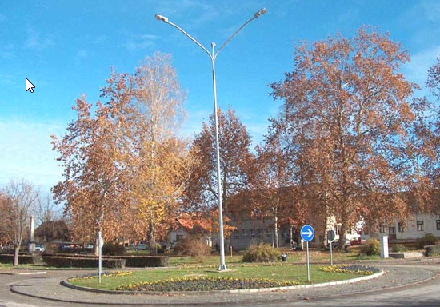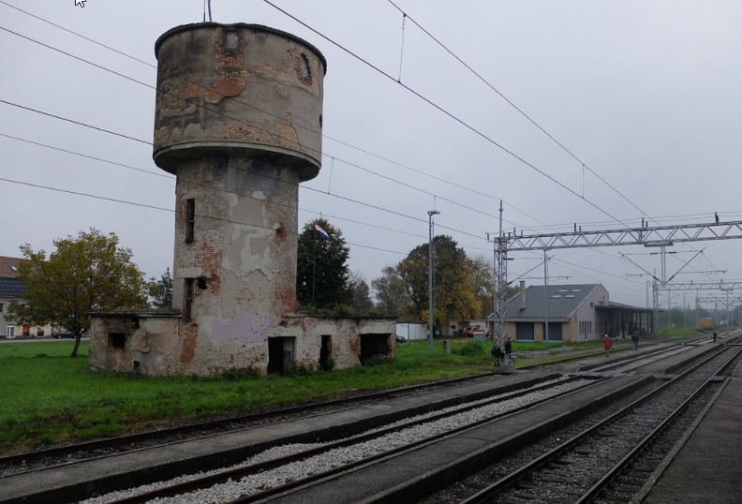

**Program 1002 Program građenja komunalne infrastrukture planirano u iznosu od 1.262.175,00 eura**

U ovom programu izdvojena su sredstva za izgradnju i poboljšanje komunalne infrastrukture i građevina na području Općine Sunja, za modernizaciju javne rasvjete planirano je 123.719,00 eura, za rekonstrukciju nerazvrstanih cesta planirano je 149.456,00 eura, za ulaganje u građevine i uređaje javne namjene planirano je 978.000,00 eura, za modernizaciju groblja i gradnju mrtvačnice planirano je 11.000,00 eura.

**Program 1003 Program javnih radova planirano u iznosu od 15.780,00 eura**

Ovim programom osiguravaju se sredstva za provođenje mjera zapošljavanja u javnom radu koji će se brinuti za čišćenje i uređenje naselja u iznosu od 15.780,00 eura.

**GLAVA 00203 GOSPODARSKA DJELATNOST PLANIRANO U IZNOSU OD 2.306.992,00 EURA**

**Program 1002 Program potreba za unapređenje gospodarstva planirano u iznosu od 2.067.092,00 eura**

U ovom programu izdvajaju se sredstva za jačanje gospodarstva kroz sredstva za potpore i edukacije gospodarstvenika planirano u iznosu od 2.067.092,00 eura.

**Program 1003 Program potreba za unapređenje poljoprivrede planirano u iznosu od 143.000,00 eura**

Za potpore i razvoj poljoprivrede kroz edukacije i osposobljavanje poljoprivrednika, subvencioniranje premija osiguranja, kao i održavanje konjogojske izložbe, planirano je 143.000,00 eura.

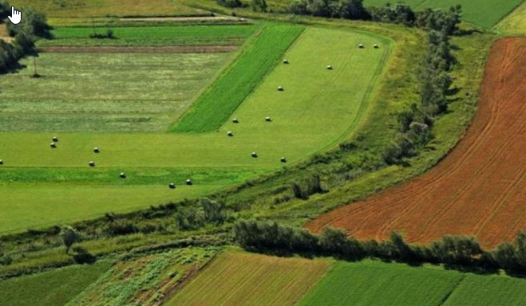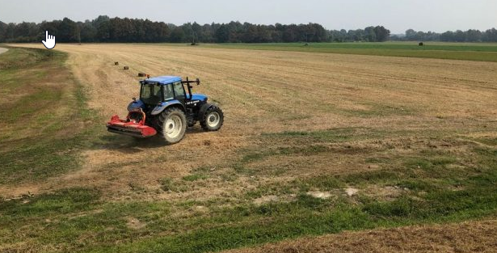

**Program 1005 Program za unapređenje prostornog uređenja i zaštite okoliša planirano u iznosu od 88.000,00 eura**

Za gospodarenje otpadom planirano je 52.000,00 eura, a za planove uređenja izdvojeno je 36.000,00 eura. Ovim programom osiguravaju se sredstva za brigu o prostoru i okolišu, kroz sanaciju divljih odlagališta, nabavi opreme kao i izradi i provođenju strateških dokumenata.



**Program 1006 Program za uklanjanje i ublažavanje prirodnih nepogoda planirano u iznosu od 8.900,00 eura**

Za prirodne nepogode planirano je 8.900,00 eura. Ovim programom osiguravaju se sredstva za uklanjanje i ublažavanje posljedica elementarnih nepogoda i rada povjerenstva za procjenu šteta od elementarnih nepogoda.

**GLAVA 00204 DRUŠTVENA DJELATNOST PLANIRANO U IZNOSU OD 698.473,00 EURA**

**Program 1001 Organiziranje i provođenje zaštite i spašavanja planirano u iznosu od 59.205,00 eura**

Za protupožarnu zaštitu planirano je 54.875,00 eura dok je za Civilnu zaštitu izdvojeno 4.330,00 eura. U ovom programu osiguravaju se sredstva za spašavanje ljudi i imovine ugrožene požarom ili nekom drugom katastrofom, i provođenje programa protupožarne zaštite.

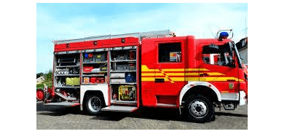

**Program 1002 Program javnih potreba u kulturi planirano u iznosu od 90.500,00 eura**

Za aktivnosti udruga u kulturi planirano je 4.500,00 eura, za investicijska ulaganja u kulturu planirano je 80.000,00 eura, kulturne manifestacije 3.500,00 eura, za zaštitu sakralnih objekata planirano je 2.500,00 eura.

**Program 1003 Program ostalih udruga društvenog usmjerenja planirani u iznosu od 41.130,00 eura**

Tekuće donacije udrugama planirane su u iznosu od 21.130,00 eura, dok je za društvene manifestacije izdvojeno je 20.000,00 eura.

**Program 1004 Program javnih potreba u sportu planirano u iznosu od 21.250,00 eura**

Za redovnu djelatnost sportskih udruga planirano je 21.250,00 eura.

**Program 1005 Program javnih potreba u socijalnoj skrbi planirano u iznosu od 38.614,00 eura**

Za pomoć obiteljima i kućanstvima planirano je 33.114,00 eura, za pomoć djeci, učenicima i studentima planirano je 5.500,00 eura. Ovim programom osiguravaju se sredstva za pružanje materijalne i financijske pomoći socijalno ugroženim građanima Općine Sunja te ispunjavanje svih zakonom i Programom preuzetih obveza. Podmirenje troškova stanovanja, dodjela jednokratnih novčanih pomoći, potpora za novorođeno dijete, te jednokratna pomoć učenicima i studentima slabijeg imovinskog stanja.

**Program 1009 Program javnih potreba u osnovnom školstvu planirano u iznosu od 16.550,00 eura**

Za osnovno školsko obrazovanje planirano je 16.550,00 eura. Programom se osiguravaju sredstva za podizanje kvalitete osnovnoškolskog obrazovanja, te povećanje učeničkog standarda.

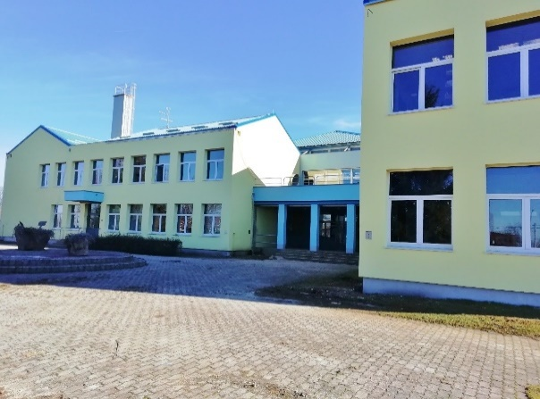

**Program 1010 Subvencije i pomoći planirano u iznosu od 26.544,00 eura**

Za sufinanciranje nerentabilnog autobusnog prijevoza planirano je 26.544,00 eura.

**Program 1012 Zaželi – program zapošljavanja žena planirano u iznosu od 404.680,00 eura**

Za Zaželi u Sunji planirano je 404.680,00 eura, programom se osiguravaju sredstva za uključivanje nezaposlenih žena na tržište rada i briga o starima i nemoćnima.



**RAZDJEL 003 PRORAČUNSKI KORISNICI PLANIRANO U IZNOSU OD 490.680,00 EURA**

**GLAVA 00301 NARODNA KNJIŽNICA I ČITAONICA SUNJA PLANIRANO U IZNOSU OD 62.670,00 EURA**

**Program 1002 Program javnih potreba u kulturi planirano u iznosu od 62.670,00 eura**

Za redovnu djelatnost knjižnice planirano je 50.020,00 eura, za programsku djelatnost planirano je 650,00 eura, investicijske potpore planirane su u iznosu od 12.000,00 eura.

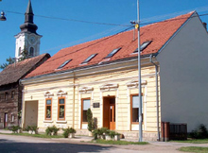

**GLAVA 00302 DJEČJI VRTIĆ „BAMBI“ SUNJA PLANIRANO U IZNOSU OD 428.010,00 EURA**

**Program 1008 Program predškolskog odgoja planirano u iznosu od 428.010,00 eura**

Za redovnu djelatnost dječjeg vrtića planirano je 428.010,00 eura, za Malu školu planirano je 4.910,00 eura. Ovim programom Dječji vrtić „Bambi“ Sunja provodi zadaće u odgojnom i obrazovnom procesu razvoja rane i predškolske dobi te unapređenje i osuvremenjivanje prakse odgoja i obrazovanja.

